**Nabídka**

**Konfigurace systému AIS MPO ČR -**

**Realizace požadavku** **č. 411 -**

**„II. fáze úpravy výzvy 4181 po žádosti“**

určeno pro

**Ministerstvo průmyslu a obchodu České republiky**



vypracovala společnost

**ASD Software, s.r.o.**

dokument ze dne 19. 6. 2024, verze 1.01

# Úvod

Tento dokument obsahuje nabídku na konfiguraci systému AIS MPO ČR pro realizaci požadavku č. 411 – „II. fáze úpravy výzvy 4181 po žádosti“ na základě poptávky zaslané e-mailem dne 29. 4. 2024, následných upřesnění a připomínek z oponentury.

Jedná se o nabídku, která byla zpracována na základě informací známých pracovníkům společnosti ASD Software, s.r.o. (dále také jako „Poskytovatel“) ke dni 19. 6. 2024.

*Poznámka:*

*Pracnost činností je v dokumentu vyjádřena v „člověkodnech“ (čld). „Člověkodnem“ se rozumí objem práce vykonané jedním pracovníkem zhotovitele za dobu jednoho dne (8 pracovních hodin).*

*Všechny ceny uvedené v dokumentu jsou v Kč bez DPH.*

# Konfigurace systému AIS MPO ČR pro realizaci požadavku č. 411 – „II. fáze úpravy výzvy 4181 po žádosti“

V rámci konfigurace AIS MPO ČR pro realizaci požadavku č. 411 – „II. fáze úpravy výzvy 4181 po žádosti“ budou Poskytovatelem provedeny jednorázové činnosti, které jsou uvedeny v následující tabulce včetně odhadu jejich pracnosti.

|  |  |  |
| --- | --- | --- |
| **Pořad. číslo** | **Činnost** | **Pracnost (čld)** |
| ***1*** | ***Analytické práce a projektové řízení spojené s konfigurací AIS MPO ČR pro realizaci požadavku č. 411 – „II. fáze úpravy výzvy 4181 po žádosti“*** | **X** |
| 1.1. | Analytické práce spojené s realizací pro realizaci požadavku č. 411 – „II. fáze úpravy výzvy 4181 po žádosti“ včetně jednání k upřesnění zadání - TEAMS a telefonicky | 6 |
| 1.2 | Podíl na řízení projektu pro realizaci požadavku č. 411 - II. fáze úpravy výzvy 4181 po žádosti | 3 |
| ***2*** | ***Provedení konfigurace systému AIS MPO ČR pro realizaci požadavku č. 411 – „II. fáze úpravy výzvy 4181 po žádosti“*** | **X** |
| 2.1 | **Přidání AKCEPTACE**  Akceptace žádosti, dále jen „akceptace“, bude paralelně probíhat s procesem doložení zadávacího řízení, sloužící k zaevidování dokumentu akceptace, jeho schválení, podpisu a vypravení. Tj. bude obsahovat analogickou funkcionalitu, jako rozhodnutí ministra, dále jen „rozhodnutí“.  ***Podrobný popis změn včetně dílčích časových náročností je uveden v Příloze č.1 nabídky.*** | 18,7 |
| 2.2 | **Dlaždice Veřejné zakázky projektu**  Na základě zadání provést úpravy dlaždice Veřejné zakázky projektu.  ***Podrobný popis změn včetně dílčích časových náročností je uveden v Příloze č.1 nabídky.*** | 5,6 |
| 2.3 | **Nová dlaždice Rozpočet / StV (stanovení výdajů)**  Na základě zadání provést vytvořit novou dlaždici Rozpočet / StV (stanovení výdajů) a provést další specifikované úpravy.  ***Podrobný popis změn včetně dílčích časových náročností je uveden v Příloze č. 1 nabídky.*** | 40,8 |
| ***3*** | ***Testování a ověřování funkčnosti, instalace úprav*** | **X** |
| 3.1 | Ověření úprav realizovaných v bodě 2.1 - přidání AKCEPTACE | 3,5 |
| 3.2 | Ověření úprav realizovaných v bode 2.2 - Dlaždice Veřejné zakázky projektu | 1 |
| 3.3 | Ověření úprav realizovaných v bode 2.3 - Nová dlaždice Rozpočet / StV | 4,5 |
| 3.4 | Příprava instalačních balíčků, distribuce a instalace úprav AIS MPO ČR do testovacího a provozního prostředí | 2 |
| **Pracnost jednorázových činností (čld)** | | **85,1** |

**Rozpis činností dle jednotlivých rolí a jejich finanční vyjádření**

|  |  |  |  |  |  |  |  |  |
| --- | --- | --- | --- | --- | --- | --- | --- | --- |
| **Pořadové číslo činnosti** | **Pracnost za jednotlivé role** | | | | | | | |
| **Projektový manažer** | **Manažer vývojového týmu** | **Manažer systémové a uživatelské podpory** | **Systémový architekt** | **Business analytik** | **Vývojář** | **Systémový inženýr** | **Specialista uživatelské podpory** |
| 1.1 | - | - | - | - | 6,00 | - | - | - |
| 1.2 | - | 3,00 | - | - | - | - | - | - |
| 2.1 | - | - | - | - |  | 18,7 | - | - |
| 2.2 | - | - | - | - | - | 5,60 | - | - |
| 2.3 | - | - | - | - | - | 40,80 | - | - |
| 3.1 | - | - | - | - | 1,05 | 2,45 | - | - |
| 3.2 | - | - | - | - | 0,30 | 0,70 | - | - |
| 3.3 | - | - | - | - | 1,35 | 3,15 | - | - |
| 3.4 | - | - | - | - | - | 2,00 | - | - |
| **Pracnost celkem za roli** | **0** | **3** | **0** | **0** | **8,7** | **73,4** | **0** | **0** |
| **Sazba za roli (Kč bez DPH)** | **6 000** | **7 000** | **6 200** | **6 000** | **6 800** | **6 800** | **5 100** | **6 200** |
| **Cena celkem za roli (Kč bez DPH)** | **0** | **21 000** | **0** | **0** | **59 160** | **499 120** | **0** | **0** |
| **Cena celkem (Kč bez DPH)** | **579 280** | | | | | | | |

# Harmonogram realizace

Realizováno bude na základě objednávky do 25 pracovních dnů od data účinnosti objednávky.

# Závěr

Závěrem si Poskytovatel dovoluje Objednatele ujistit, že je schopen zadané úkoly zajistit v požadované kvalitě   
a termínech.

# Příloha č. 1 – Zadání požadavku a návrh řešení

## Zadání požadavku

### Přidání AKCEPTACE

do záložky Rozhodnutí (Přejmenovat dlaždici na **Akceptace/Rozhodnutí**), nad *Projekt – Rozhodnutí* přidat modul Projekt – Akceptace, zde bude vygenerovaný soubor, viz. příloha.

U modulu bude zachována podobná funkcionalita jako u Rozhodnutí, tzn. předat ke schválení => schválení VPM => předání NM k podpisu => vypravení

### Záložka Veřejné zakázky projektu

Do části *Informace o zadání VZ* přidat místo Dodavatel možnost zapsat více Dodavatelů/subdodavatelů

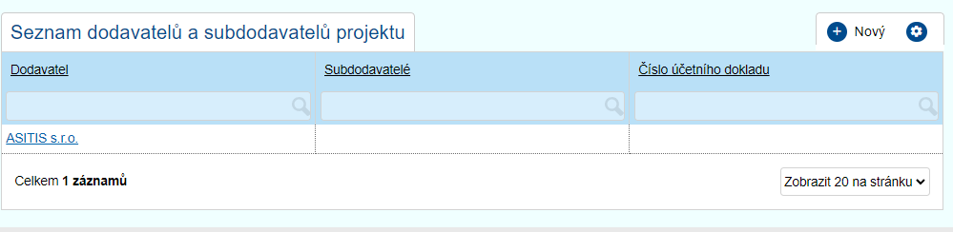

U těchto dodavatelů aplikovat prověření z modulu CRIBIS. Stejný rozsah prověření jako v případě prověření žadatele.

V části *Detail veřejné zakázky* v modulu *Kontroly veřejné zakázky i* odstranit záložky Finanční oprava a Kontrolní listy (V částí veřejné zakázky projektu se kontrolní listy nebudou používat).

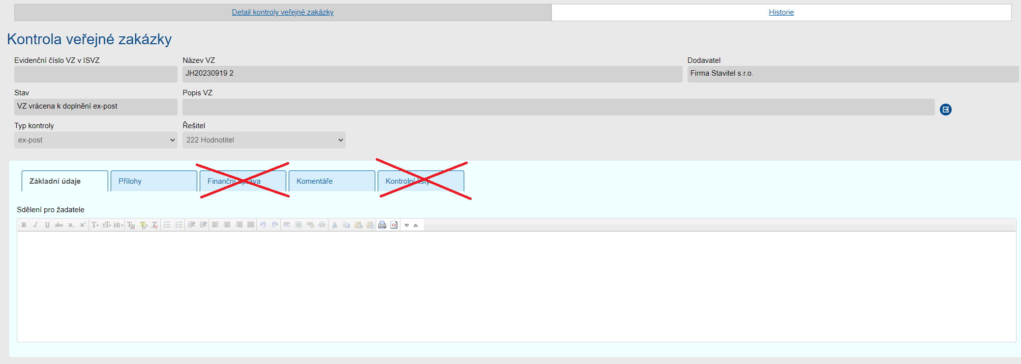

### Nová záložka Rozpočet / StV

Stávající záložku Smlouvy – odstranit

Do této záložky se v první fázi nahraje formulář rozpočtu ze žádosti.

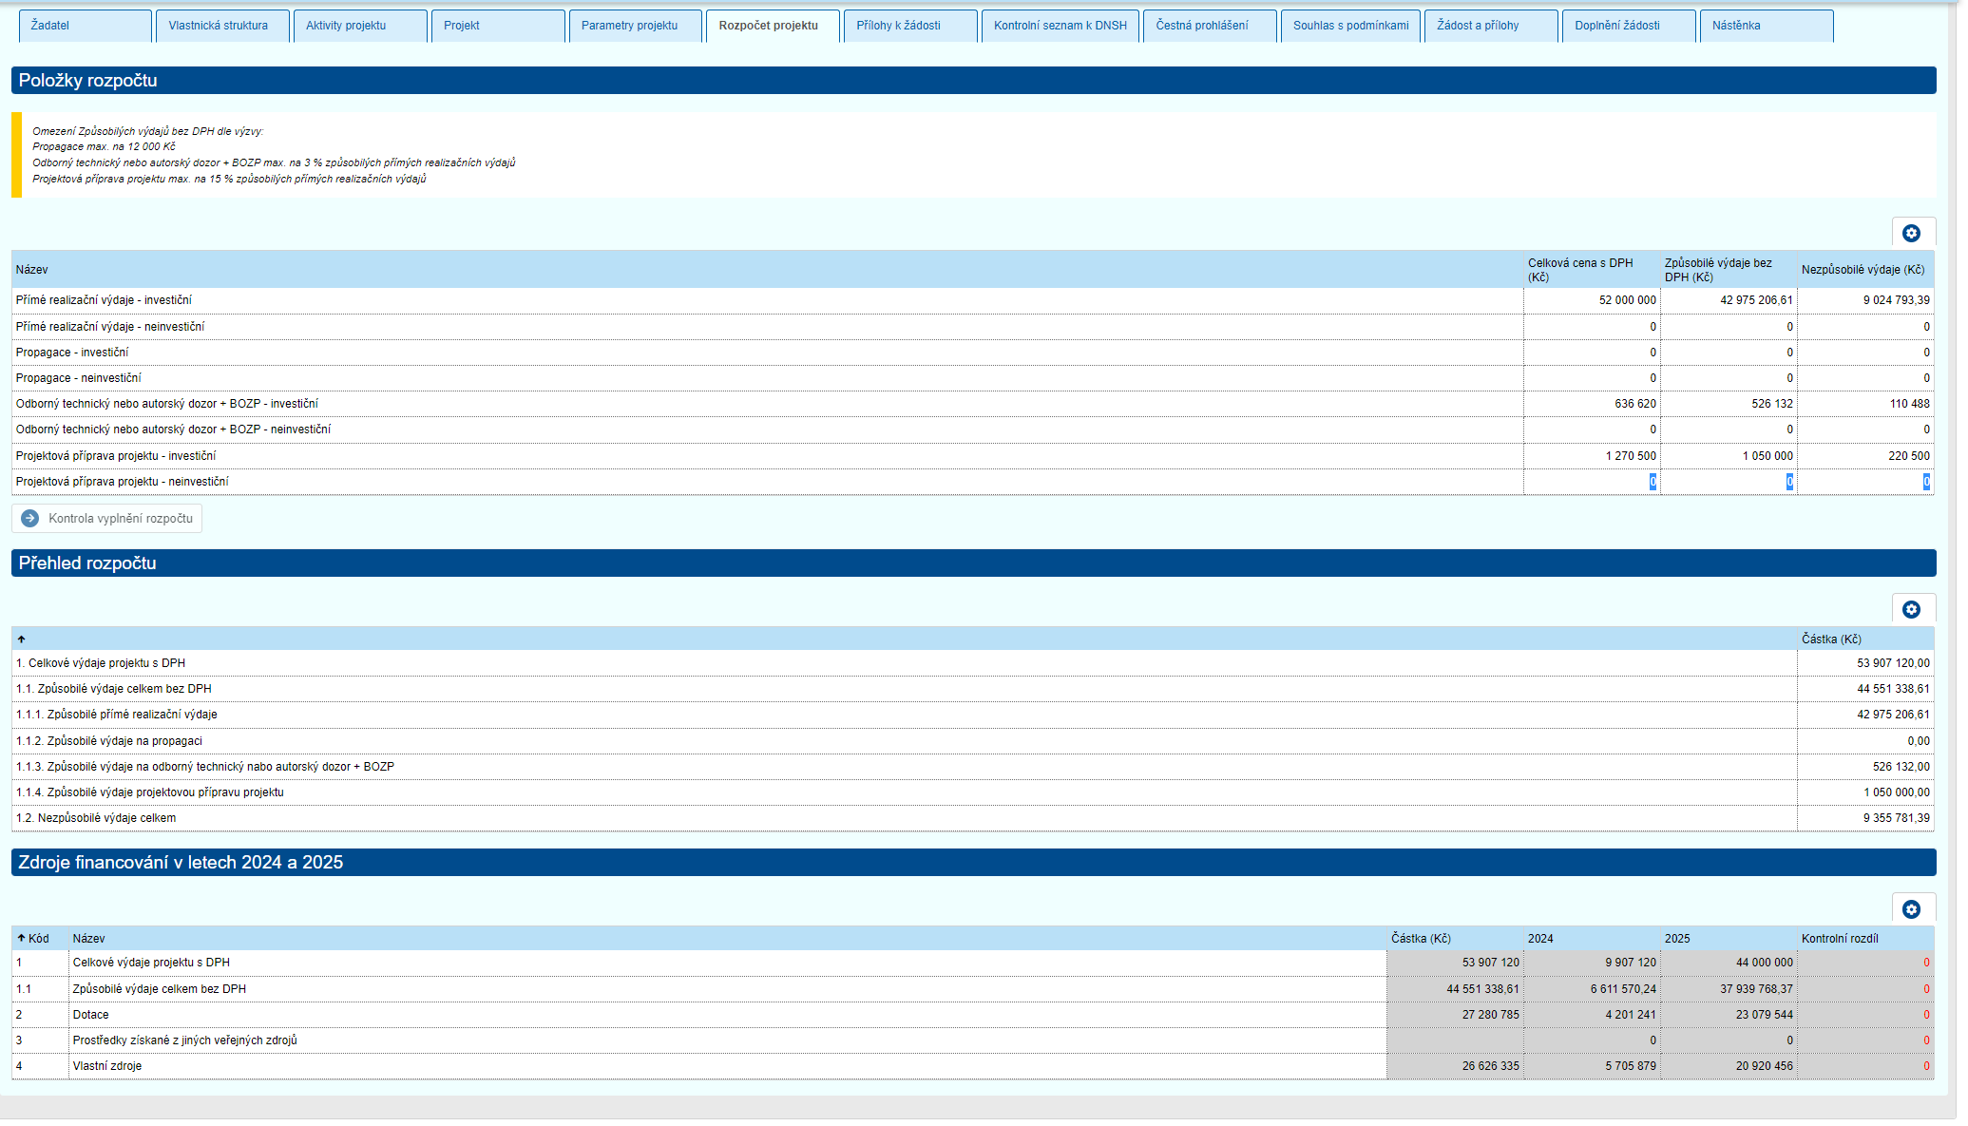

Žadatel má možnost tento rozpočet vyplňovat dle výběrových řízení ve všech bodech stejně jako v žádosti. Rozpočet vkládá zároveň s veřejnou zakázkou PM ke kontrole. PM má možnost rozpočet upravit, případně vrátit žadateli s komentářem nebo rozpočet schválit. Před schválením vyplňuje PM interní kontrolní list viz. příloha.

Po schválení kontrolního listu StV odejde žadateli notifikace s pokynem pro vystavení StV.

Žadatel StV nahraje do této záložky Rozpočet / StV

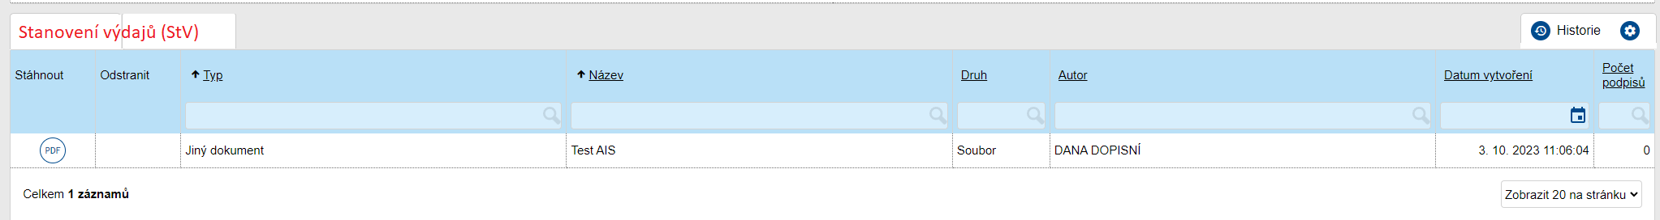

PM po kontrole dokumentů StV ukončí práce v tomto modulu, zatrhne checkboxy

🞏 Byla provedena kontrola projektové dokumentace a úspory elektrické energie a emisí CO2 a splňuje podmínky grantového projektu ELENA.

🞏 StV jsou v pořádku

Následně je vygenerováno RM (v příloze), společně s Podmínkami (v příloze) – Podmínky se generují a odesílají vždy společně s RM.

RM (eventuelně Podmínky) jsou předány k podpisu NM a následné vypravení žadateli.

Po odeslání se projekt přesouvá do stavu Probíhá realizace.

## Návrh řešení

**Pokud není uvedeno jinak, tak všechny níže uvedené úpravy se týkají jen procesů a funkcionalit projektů dílčí výzvy (dále jen „DV“) 4181! Pro všechny ostatní projekty z ostatních výzev musí zůstat zachována stávající funkcionalita!**

### Přidání AKCEPTACE

Akceptace žádosti, dále jen „akceptace“, bude paralelně probíhat s procesem doložení zadávacího řízení, sloužící k zaevidování dokumentu akceptace, jeho schválení, podpisu a vypravení. Tj. bude obsahovat analogickou funkcionalitu, jako rozhodnutí ministra, dále jen „rozhodnutí“. V systému bude nutné provést tyto úpravy:

1. Na detailu formuláře žádosti 4181 přejmenovat dlaždici „Rozhodnutí“ na „Akceptace/Rozhodnutí“.

***Časová náročnost: 0,1 čld***

1. V detailu dlaždice „Akceptace/Rozhodnutí“ přejmenovat „Projekt – Rozhodnutí“ na „Projekt – Akceptace/Rozhodnutí“

***Časová náročnost: 0,1 čld***

1. Do dlaždice „Akceptace/Rozhodnutí“ nad seznam „Projekt – Rozhodnutí“ přidat seznam „Projekt – Akceptace“. V seznamu budou stejné sloupce jako v seznamu rozhodnutí (mimo sloupec „Typ RM“).  
   ***Časová náročnost: 0,8 čld***
2. Pro detail záznamu akceptace bude vytvořen nový objekt, formulář a workflow. Všechny budou odvozeny z rozhodnutí.

***Časová náročnost: 0,9 čld***

1. Detail formuláře akceptace bude odvozen z detailu rozhodnutí s těmito rozdíly:
   1. Nebude evidovat položky „Typ rozhodnutí ministra“ a „Negenerovat platební příkaz“
   2. Nebude evidovat záložku „Formulace pro generování“

***Časová náročnost: 2,3 čld***

1. Workflow akceptace bude evidovat stavy:
   1. Rozpracovaný – výchozí stav
   2. Připraven návrh dopisu
   3. Předán k elektronickému podpisu
   4. Podepsaný – koncový stav  
      Z každého stavu bude přechod do následujícího stavu (pokud následující stav existuje) a zpětný přechod (pokud předchozí stav existuje).

***Časová náročnost: 2,8 čld***

1. Založit nový typ dokumentu „Dopis o akceptaci žádosti“ a vytvoření nové šablon dle podkladů.

***Časová náročnost: 1,5 čld***

1. Zapracovat dokument dopisu o akceptaci do spisové služby (tj. získání č.j., předání do ESS po podpisu, vypravení v ESS).

***Časová náročnost: 4,0 čld***

1. Založit notifikace pro všechny přechody workflow akceptace.

***Časová náročnost: 1,5 čld***

1. Na přechod ukončení formální kontroly 4 oči doplnit:
   1. založit záznam akceptace,
   2. vygenerovat dokument „Dopis o akceptaci žádosti“,
   3. předat záznam akceptace Vedoucímu PM ke schválení,
   4. založit záznam stanovení výdajů (včetně předvyplnění rozpočtu a zdrojů financování dle rozpočtu projektu), viz dále.

***Časová náročnost: 2,3 čld***

1. Do menu „Žádosti/Projekty“ vytvořit seznam „Dokumenty ke schválení“. V seznamu bude Vedoucí PM dokumenty akceptace schvalovat.  
   *Poznámka: Analogický odvozeno ze seznamu „Rozhodnutí ke schválení“ (v menu „Smlouvy a rozhodnutí“).*

***Časová náročnost: 1,5 čld***

1. V menu „Žádosti/Projekty“ upravit seznam „Dokumenty k elektronickému podpisu“. V seznamu bude oprávněná osoba dokumenty akceptace podepisovat.

***Časová náročnost: 0,6 čld***

1. V menu „Žádosti/Projekty“ upravit seznam „Dokumenty k vypravení“.

***Časová náročnost: 0,3 čld***

### Dlaždice Veřejné zakázky projektu

Na detailu veřejné zakázky, dále jen „VZ“, budou provedeny tyto úpravy:

1. V sekci „Informace o zadání VZ“ provedena úprava evidence dodavatele. Místo stávající evidence jednoho dodavatele systém nově umožní evidovat více dodavatelů a subdodavatelů. Tj. položka „Dodavatel“ bude nahrazena seznamem dodavatelů/subdodavatelů a bude dopracována funkcionalita pro evidenci dodavatelů/subdodavatelů v seznam (= založení/odstranění dodavatele/subdodavatele).  
   U dodavatelů/subdodavatelů bude aplikováno prověření z modulu CIRIBIS.  
   *Poznámka č.1: Stejný rozsah prověření jako v případě prověření žadatele.  
   Poznámka č.2: Tato úprava je obecná, tj. bude se týkat i VZ, evidovaných u projektů všech ostatních DV!*

***Časová náročnost: 5,4 čld***

1. V sekci „Kontroly veřejné zakázky“ na detailu kontroly veřejné zakázky odstranit záložky „Finanční oprava“ a „Kontrolní listy“ (V částí veřejné zakázky projektu se kontrolní listy nebudou používat).  
   *Poznámka: Ostatní funkcionalita zůstane zachována, včetně vrácení kontroly VZ žadateli a historie komentářů.*

***Časová náročnost: 0,2 čld***

### Nová dlaždice Rozpočet / StV

V systému bude nutné provést tyto úpravy:

1. Na detailu formuláře žádosti 4181 skrýt dlaždici „Smlouvy“.

***Časová náročnost: 0,1 čld***

1. Na detailu formuláře žádosti 4181 přidat novou dlaždici „Rozpočet / StV“. Dlaždice bude viditelná od stavu projektu „Akceptovaný“.

***Časová náročnost: 0,3 čld***

1. Vytvořit formulář pro dlaždici „Rozpočet / StV“. Formulář bude evidovat jeden záznam „Rozpočet a Stanovení výdajů“, dále jen „záznam R/StV“ nebo „Rozpočet/StV“. Záznam R/StV založí systém po ukončení formální kontroly 4 očí. Systém při založení záznamu R/StV:
   * + - * předvyplní rozpočet a zdroje financování z rozpočtu projektu,
         * nastaví jako interního řešitele PM projektu,
         * nastaví stav záznamu na „Připravuje se“,
         * odešle žadateli notifikaci „Rozpočet a StV – předání žadateli k úpravě rozpočtu“.

Záznam R/StV bude osahovat základní dlaždice formuláře, tj. dlaždice:

* 1. Rozpočet / StV
  2. Historie

Ad a) Dlaždice „Rozpočet / StV“  
Bude v horní části obsahovat needitovatelné položky Stav a Řešitel.  
*Poznámka: Položka Řešitel je viditelná pouze na vnitřním prostředí (= pro uživatele MPO).*  
Dále bude obsahovat záložky:  
- Záložku „Rozpočet projektu“ – stejné informace, jako na záložce „Rozpočet projektu“ na žádosti. Záložka bude přístupná na editaci žadateli ve stavu záznamu R/StV „Připravuje se“ nebo „Vráceno k opravě rozpočtu“; řešiteli MPO ve stavu záznamu R/StV „Podáno“. V ostatních stavech záznamu R/StV budou informace pro žadatele i řešitele na záložce needitovatelné.  
*Poznámka: V rámci vyplňování rozpočtu bude zachován stejný mechanismus výpočtu dotace jako na projektu, tj. vypočítaná dotace se vloží do položky „Výše dotace (Kč)“ na projektu a s touto dotací se následně bude pracovat v dalších procesech, např. rozhodnutí o dotaci.*  
  
- Záložku „Stanovení výdajů (StV)“ - bude obsahovat standardní seznam „Dokumenty“ pro evidenci dokumentů (viz např. detail rozhodnutí). Záložka bude přístupná na editaci žadateli ve stavu záznamu R/StV „Schválen rozpočet“ nebo „Vráceno k opravě StV“; řešiteli MPO ve stavu záznamu R/StV „Probíhá kontrola StV“. V ostatních stavech záznamu R/StV budou informace pro žadatele i řešitele na záložce needitovatelné.  
*Poznámka: Např. žadatel zde bude vkládat dokument StV.*  
- Záložku „Komentáře – zprávy pro žadatele“ - bude obsahovat standardní funkcionalitu pro evidenci komentářů (včetně historie komentářů) pro žadatele při vracení rozpočtu nebo StV k opravě (viz např. detail formální a věcné kontroly projektu 4 oči). Položka pro evidenci komentáře bude přístupná řešiteli MPO ve stavu záznamu R/StV „Probíhá kontrola rozpočtu“ nebo „Probíhá kontrola StV“. V ostatních stavech záznamu R/StV bude položka pro evidenci komentáře pro žadatele i řešitele na záložce needitovatelná.  
*Poznámka: Záložka bude evidovat společně komentáře jak k vrácení rozpočtu, tak k vrácení StV.*  
- Záložku „Kontroly“ – bude obsahovat:  
 - Sekci „Rozpočet“, ve které bude řešitel vyplňovat kontrolní list před schválením rozpočtu.  
 - Sekci „Stanovení výdajů“, která bude obsahovat:  
 - Checkbox: Byla provedena kontrola projektové dokumentace a úspory elektrické energie a emisí CO2 a splňuje podmínky grantového projektu ELENA.  
 - Checkbox: StV jsou v pořádku  
Záložka bude viditelná pouze na vnitřním prostředí (=pro uživatele MPO). Sekce „Rozpočet“ (=vyplnění kontrolního listu) bude přístupná na editaci řešiteli MPO ve stavu záznamu R/StV „Probíhá kontrola rozpočtu“. Sekce „Stanovení výdajů“ (=zatržení checkboxů) bude přístupná na editaci řešiteli MPO ve stavu záznamu R/StV „Probíhá kontrola StV“.V ostatních stavech záznamu R/StV budou informace pro řešitele na záložce needitovatelné.  
  
Ad b) Dlaždice „Historie“  
Bude obsahovat standardní funkcionalitu evidence historie (viz např. detail rozhodnutí).

***Časová náročnost: 13,5 čld***

1. Založit nové typy dokumentů a vytvoření dvou šablon:
   1. Stanovení výdajů
   2. Podmínky realizace projektu

***Časová náročnost: 3,0 čld***

1. Workflow Rozpočet/StV (Rozpočet a Stanovení výdajů) bude evidovat stavy:
   1. Připravuje se – výchozí stav – žadatel v prvním kroku zpracování záznamu R/StV upravuje pouze rozpočet a zdroje financování. Po úpravě rozpočtu předá záznam R/StV ke kontrole rozpočtu na MPO (= tlačítko/přechod „Předat ke kontrole rozpočtu“). Záznam R/StV přejde do stavu „Probíhá kontrola rozpočtu“. Řešiteli MPO je odeslána notifikace „Rozpočet a StV – předání rozpočtu ke kontrole“.
   2. Probíhá kontrola rozpočtu – po podání záznamu R/StV žadatelem ke kontrole rozpočtu. Řešitel MPO může rozpočet:
      1. upravit,
      2. případně vrátit žadateli s komentářem (= tlačítko/přechod „Vrátit rozpočet k opravě“); Záznam R/StV přejde do stavu „Vráceno k opravě rozpočtu“; Žadateli je odeslána notifikace „Rozpočet a StV – vrácení rozpočtu k opravě“.
      3. nebo rozpočet schválit. Před schválením vyplní řešitel interní kontrolní list. Po schválení rozpočtu (= tlačítko/přechod „Schválit rozpočet“) záznam R/StV přejde do stavu „Schválen rozpočet“ a žadateli je odeslána notifikace „Rozpočet a StV – předání žadateli pro vystavení StV“.
   3. Vráceno k opravě rozpočtu – žadatel upravuje rozpočet a zdroje financování po vrácení záznamu R/StV k opravě rozpočtu. Po úpravě rozpočtu předá záznam R/StV ke kontrole rozpočtu na MPO (= tlačítko/přechod „Předat ke kontrole rozpočtu“). Záznam R/StV přejde do stavu „Probíhá kontrola rozpočtu“. Řešiteli MPO je odeslána notifikace „Rozpočet a StV – předání rozpočtu ke kontrole“.
   4. Schválen rozpočet – žadatel vkládá dokument „Stanovení výdajů“ a ostatní požadované dokumenty. Po vložení dokumentů předá záznam R/StV ke kontrole dokumentů StV na MPO (= tlačítko/přechod „Předat ke kontrole StV“). Záznam R/StV přejde do stavu „Probíhá kontrola StV“. Řešiteli MPO je odeslána notifikace „Rozpočet a StV – předání StV ke kontrole“.
   5. Probíhá kontrola StV – po podání záznamu R/StV žadatelem ke kontrole dokumentů StV. Řešitel MPO může dokumenty StV:
      1. vrátit žadateli s komentářem (= tlačítko/přechod „Vrátit StV k opravě“); Záznam R/StV přejde do stavu „Vráceno k opravě StV“; Žadateli je odeslána notifikace „Rozpočet a StV – vrácení StV k opravě“.
      2. nebo dokumenty StV schválit, tj. ukončit zpracování záznamu R/StV. Před ukončením zatrhne checkboxy na záložce „Kontroly“ v sekce „Stanovení výdajů“. Po ukončení záznamu R/StV (= tlačítko/přechod „Ukončit“) systém:
         1. nastaví stav záznamu R/StV na „Ukončeno“,
         2. založí záznam rozhodnutí ministra,
         3. vygeneruje dokument „Rozhodnutí ministra – individuální“,
         4. vygeneruje dokument „Podmínky realizace projektu“,
         5. dokument s podmínkami realizace přidá jako přílohu do seznamu dokumentů rozhodnutí ministra,
         6. předá dokument rozhodnutí ministra a dokument s podmínkami realizace k podpisu.
   6. Vráceno k opravě StV – žadatel opravuje dokument „Stanovení výdajů“ a ostatní požadované dokumenty. Po opravě dokumentů předá záznam R/StV ke kontrole dokumentů StV na MPO (= tlačítko/přechod „Předat ke kontrole StV“). Záznam R/StV přejde do stavu „Probíhá kontrola StV“. Řešiteli MPO je odeslána notifikace „Rozpočet a StV – předání StV ke kontrole“.
   7. Ukončeno – koncový stav;

***Časová náročnost: 9,0 čld***

1. Založit notifikace pro všechny přechody workflow stanovení výdajů:
   1. Rozpočet a StV – předání žadateli k úpravě rozpočtu
   2. Rozpočet a StV – předání rozpočtu ke kontrole
   3. Rozpočet a StV – vrácení rozpočtu k opravě
   4. Rozpočet a StV – předání žadateli pro vystavení StV
   5. Rozpočet a StV – předání StV ke kontrole
   6. Rozpočet a StV – vrácení StV k opravě

***Časová náročnost: 3,0 čld***

1. V menu „Žádosti/Projekty“ upravit seznam „Dokumenty k elektronickému podpisu“. V seznamu bude dokumenty podmínek realizace oprávněná osoba podepisovat.  
   *Poznámka: Dokument s podmínkami realizace bude evidován jako příloha rozhodnutí, tj. bude vypravován v rámci vypravení rozhodnutí jako příloha rozhodnutí.*

***Časová náročnost: 0,6 čld***

1. Zapracovat kontrolní list.

***Časová náročnost: 1,5 čld***

1. Zapracovat do vypravení rozhodnutí kontrolu na existenci podepsaného dokumentu s podmínkami realizace.

***Časová náročnost: 1,5 čld***

1. Upravit detail evidence Smlouvy. Zapracovat typu záznamu, upravit zakládání/otvírání detailu dle typu záznamu, výběr worflow při zakládání nového záznamu (= Smlouvy nebo Rozpočet/StV).

***Časová náročnost: 5,3 čld***

1. Úprava stávajících seznamů se smlouvami (=> v seznamech zobrazovat jen smlouvy).

***Časová náročnost: 3,0 čld***